Příklady matu

Příklad 1.
Šachový diagram zobrazuje příklad matu. Černý král je ohrožen dámou (je v šachu), nemá kam ustoupit, neboť sousední pole také ohrožuje dáma. Dámu sebrat nemůže, protože je krytá střelcem. Dáma krále ohrožuje a současně mu odebírá 4 prvky z únikového prostoru (4 ústupová pole). Střelec dámu kryje, tím odebírá králi 1 prvek z únikového prostoru. Únikový prostor je prázdná množina, tedy nastává šach mat.

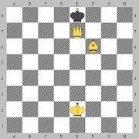

Příklad 2.
Šachový diagram zobrazuje příklad matu. Černý král je ohrožen střelcem (je v šachu), nemá kam ustoupit, neboť sousední pole jsou také ohrožena. Střelec krále ohrožuje a současně mu odebírá 1 prvek z únikového prostoru (1 ústupové pole). Dáma králi odebírá 4 prvky z únikového prostoru (4 ústupová pole). Únikový prostor je prázdná množina, tedy nastává šach mat.

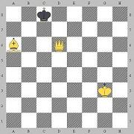

Poznámka:
Kraj šachovnice také odebírá králi únikový prostor. Proto lze v některých případech vynutit mat jen u kraje šachovnice.

Příklad 3.
Šachový diagram zobrazuje příklad matu. Bílý král je ohrožen jezdcem (je v šachu), nemá kam ustoupit, neboť sousední pole jsou obsazena vlastními figurami. Jezdec (kůň) krále ohrožuje, ale neodebírá únikový prostor. Vlastní figury znemožňují králi ústup, tj. odebírají mu únikový prostor. Únikový prostor je prázdná množina, tedy nastává šach mat. Zde matovou pozici spoluvytvářejí figury poražené strany.
Tomuto matu se říká dušený mat, neboť král je „udušen“ vlastními figurami. Jistě je takový matový obrazec efektní (působivý).

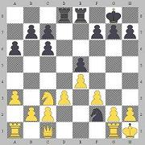

Ukažme si ještě pozici, která tomu předcházela (viz diagram).
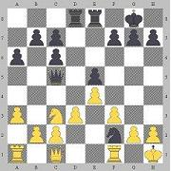
Přišlo:
$\begin{aligned}1\text{.}…\text{Jf2}+; \left(Ú\text{.}P\text{.}=\left\{\text{Kg1;} \text{Vxf2}\right\}\right) 2\text{.} \text{Kg1}∈Ú\text{.}P\text{.}, \text{Jh3}++; \left(Ú\text{.}P\text{.}=\left\{\text{Kh1}\right\}\right) \\ 3\text{.} \text{Kh1}∈Ú\text{.}P\text{.}, \text{Dg1}+\text{!!; }\left(Ú\text{.}P\text{.}=\left\{ \text{Vxg1}\right\}\right) 4\text{.} \text{Vxg1}∈Ú\text{.}P\text{.}, \text{Jf2} \text{mat}⇔Ú\text{.}P\text{.}=∅;\end{aligned}$
Jistě je manévr s obětí dámy efektní (působivý). Zde je tento manévr efektní i efektivní.
V této pozici dávalo šanci na záchranu odevzdání kvality, tj. tah. $2\text{.} \text{Vxf2}∈Ú\text{.}P\text{.}$ Vzniká však otázka, zdali by neprohrál v koncovce, ale to už je jiná věc.

